**Инструкция по настройке АРМ для подключения к удалённому рабочему столу по защищенной сети ViPNet Министерства Финансов Чеченской Республики**

1. Обратитесь в отдел информационных технологий для получения клиентской лицензии и пароля.

2. Скачайте дистрибутив ViPnet Client 4 c официального сайта Министерства финансов Чеченской Республики в разделе «Электронный бюджет».

3. Установите ViPNet Client 4. Для установки программы ViPNet Client запустите установочный файл *- «****Client_RUS_4.3.2.46794****»*, который находится в папке *«****ViPNet Client 4 -> 1. Программное обеспечение.»*** Затем примите условия лицензионного соглашения и нажмите кнопку «Установить сейчас». Если потребуется, после окончания установки перезагрузите компьютер.

4. Зпустите ViPNet Client (пароль выдается администратором сети). Чтобы запустить программу ViPNet Client после установки ключей, дважды

щелкните ярлык программы на рабочем столе.

Программа потребует указать файл дистрибутива ключей (Рисунок 1). Укажите файл с расширением ***«.dst»*** (пример: ***abn_002a .dst),*** выданный администратором, который находится в папке «Лицензия».

В дальнейшем программа ViPNet Client будет запускаться автоматически. Аутентификацию в ViPNet Client необходимо выполнить перед входом в операционную систему. Для входа в программу введите ваш, выданный администртором, пароль либо подключите устройство аутентификации и введите ПИН-код (Рисунок 2). Откроется окно программы ViPNet Монитор.

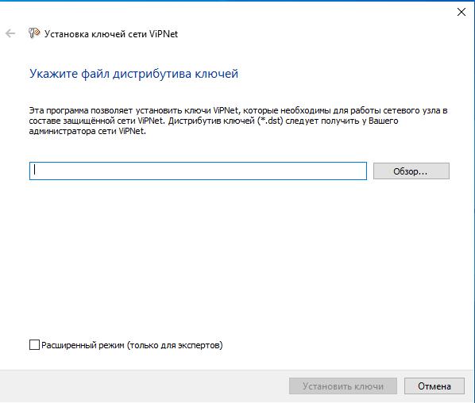

Рисунок 1.



Рисунок 2.

5. В правой части в "дереве" выберите раздел:

"ViPNet Client" -> "Сетевые фильтры" -> "Фильтры открытой сети" (Рисунок 3).

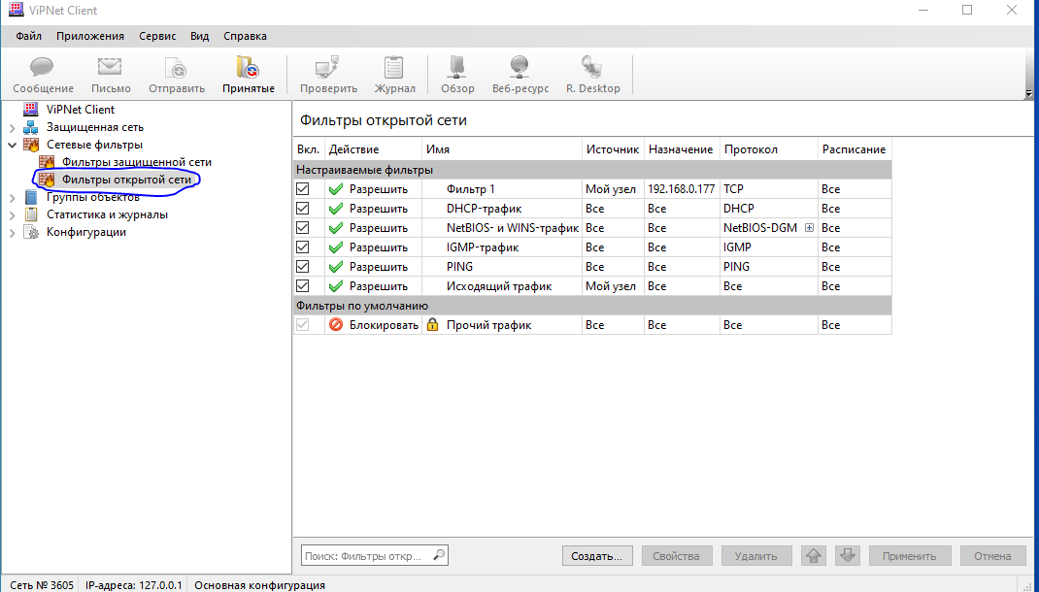

Рисунок 3.

6. В правой части раскрывшегося окна нажмите создать (Рисунок 4).

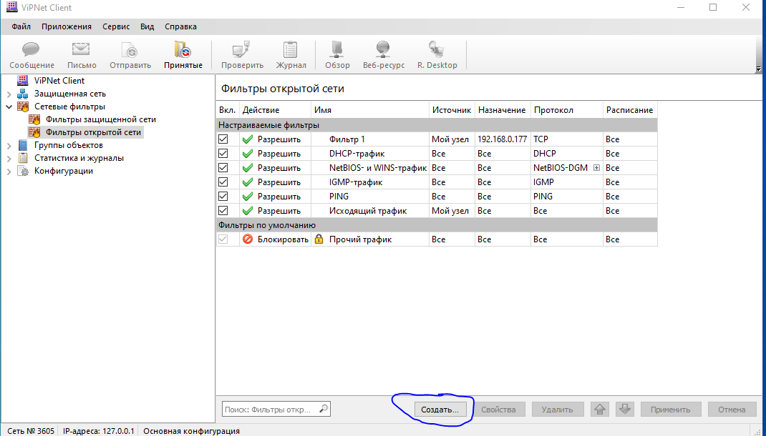

Рисунок 4.

7. В открывшемся окне в левой части окна выберите раздел «Основные параметры» -> задайте имя фильтра, поставьте галочку «фильтр включен»; пропускать трафик (Рисунок 5).

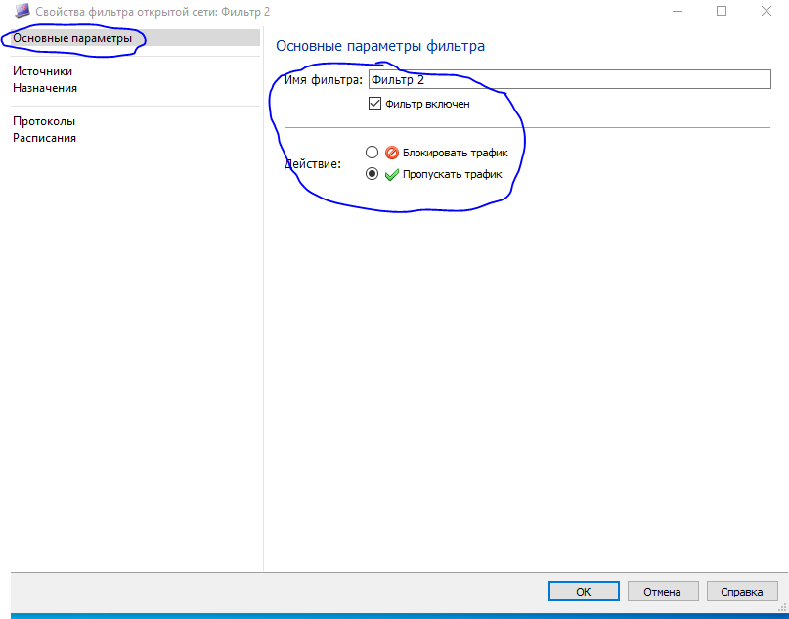

Рисунок 5.

8. Выберите раздел «Источники» -> Добавить-> Мой узел (Рисунки 6,7).

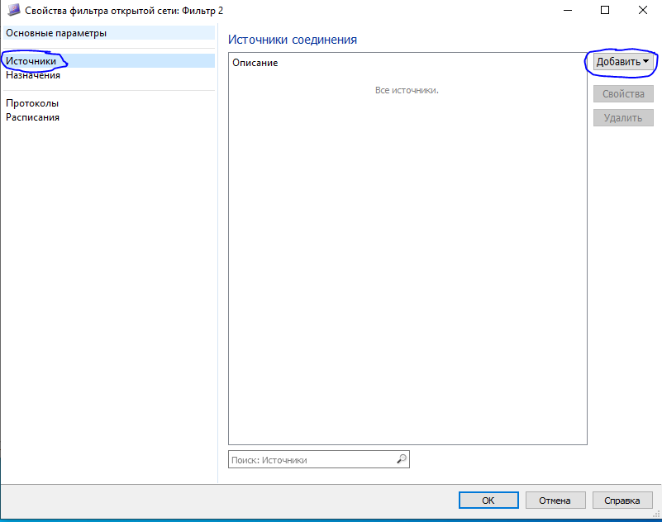

Рисунок 6.

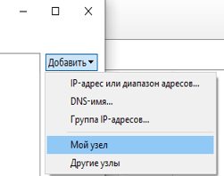

Рисунок 7.

9. Выберите раздел «Назначения» ->Добавить-> IP-адрес или диапазон адресов > укажите IP адрес компьютера, находящегося в сети Министерства, на который хотите получить удаленный доступ (Рисунок 8).

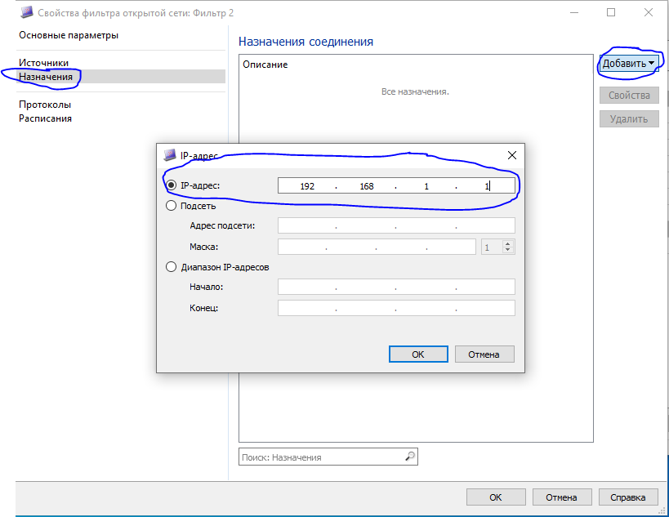

Рисунок 8.

10. Выберите раздел «Протоколы» - > Добавить -> Протокол TCP/UDP ->ОК->ОК (Рисунки 9, 10).

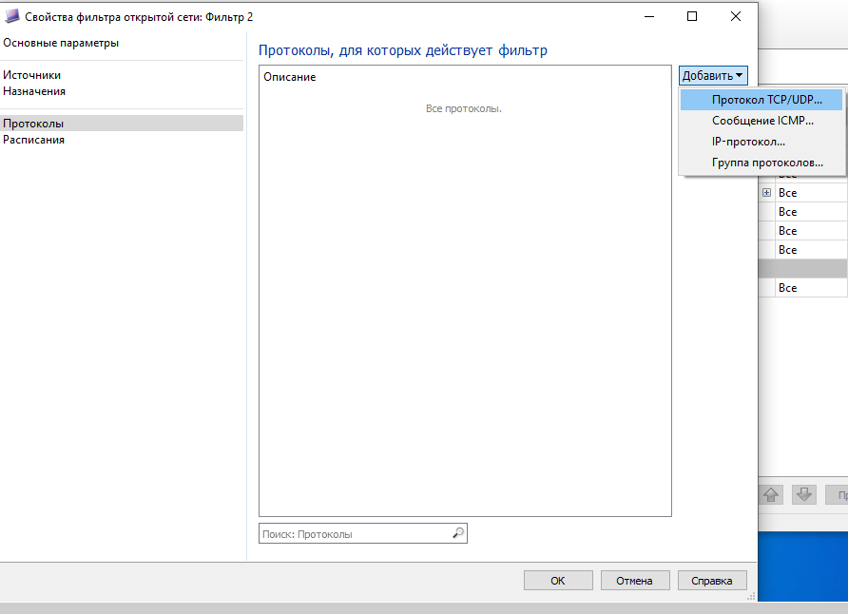

Рисунок 9.

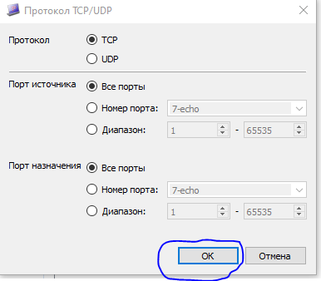

Рисунок 10.

11. Нажмите -> Применить (Рисунок 11).

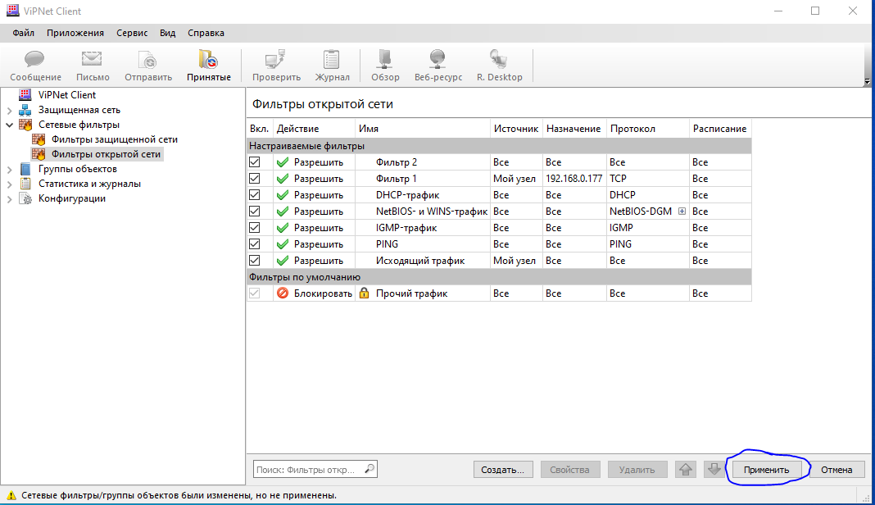

Рисунок 11.

12. В поиск вбейте и откройте приложение «Подключение к удаленному рабочему столу» (Рисунок 12).

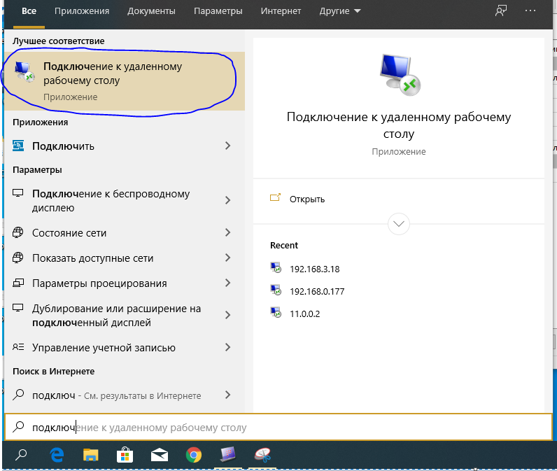

Рисунок 12.

13. Укажите IP-адрес компьютера, к которому пытаетесь получить доступ, нажмите -> Подключить (Рисунок 13).

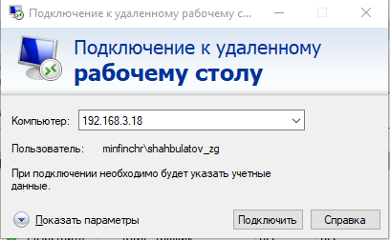

Рисунок 13.

14. Укажите данные учетной записи, пример: логин minfinchr\ivanov_ip, пароль: 1qaz!QAZ (Рисунок 14).

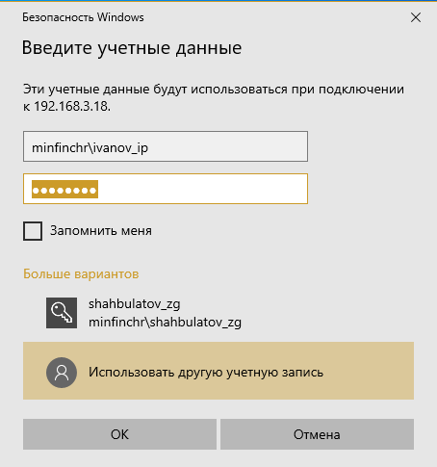

Рисунок 14.